Правила пожарной безопасности в осенний пожароопасный период

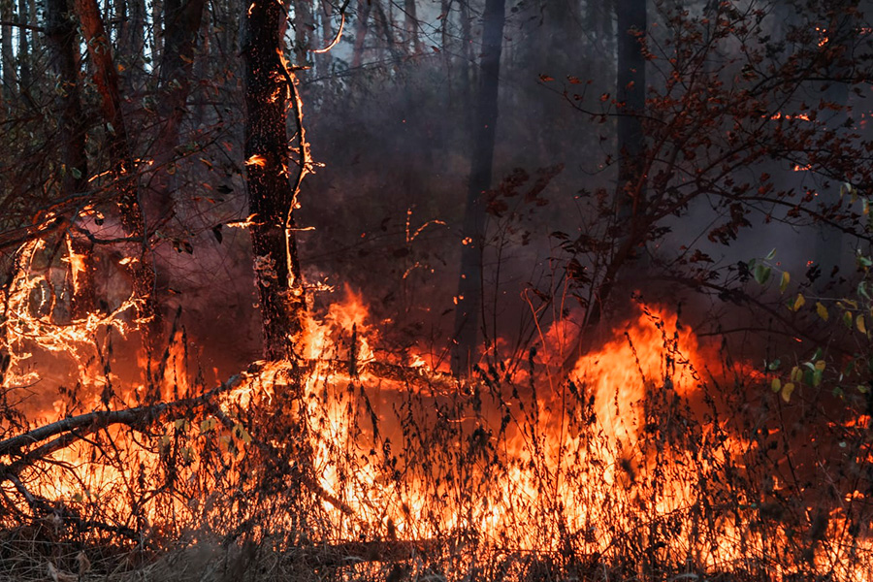

Под воздействием теплой сухой погоды, которая осенью сменяется заморозками, растительность быстро высушивается, создавая риск образования пожара, способного стремительно распространиться на большие территории.

Для буйства огненной стихии будет достаточно одной искры, спички или сигареты. Даже битое стекло, концентрирующее на себе солнечные лучи, сможет воспламенить сухую траву или листву.

Обширные территории становятся потенциальной площадью горения, которое вызовет не только ущерб природе и материальным ценностям, но и загрязнение воздуха вредным дымом, а в некоторых случаях будет нести прямую угрозу жизни людей, если они окажутся в эпицентре ландшафтного пожара. Поэтому для всех очень важно соблюдать правила пожарной безопасности в осенний пожароопасный период.

Управление по ЮЗАО Департамента ГОЧСиПБ напоминает жителям простые правила, соблюдение которых позволит избежать столкновения с пожаром в природной среде:

- разведение огня допустимо только в специально оборудованных для него местах – на пикниковых точках, где уже есть удобства для отдыха на природе, во всех остальных местах разводить костры категорически нельзя

- с любым источником зажигания нужно быть предельно осторожными и не оставлять никакой мусор на природных территориях

- если у вас есть дачный участок, его нужно очистить от легковоспламеняющегося мусора, сухой травы и листвы, при этом сжигание собранной растительности допускается только в строгом соблюдении всех противопожарных мер, определенных законом

- ни в коем случае нельзя поджигать сухостой и заниматься палом сухой травы, это только навредит почве и природе в целом, создавая также опасность для людей

- в любых случаях, в которых фигурирует огонь, нужно позаботиться о мерах предосторожности и приобрести первичные средства пожаротушения, чтобы пресечь разрастание огня, если он выйдет из-под контроля

- в процессе тушения нужно тщательно убедиться, что тление прекратилось и не спровоцирует повторное возгорание

Соблюдайте правила пожарной безопасности, обо всех случаях возгораний незамедлительно сообщайте в единую службу спасения по телефону 112.